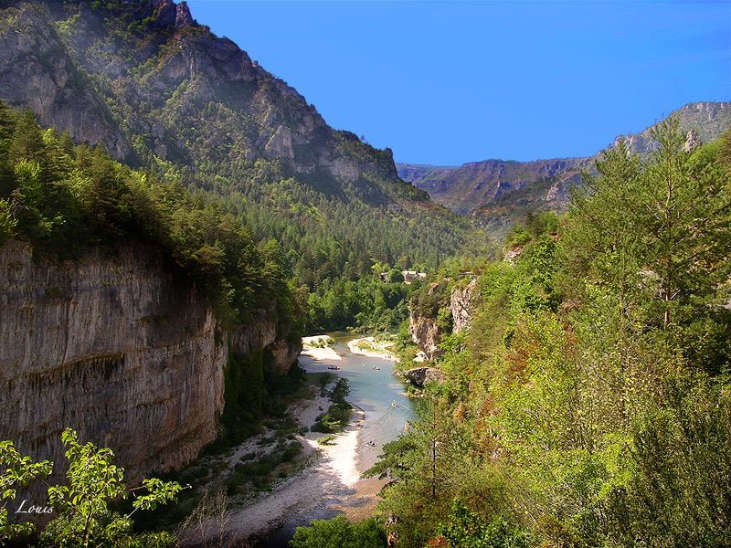

Immersion dans la nature.

Le prodige de notre créateur, c'est dame nature et ses subtilités,

Il y a introduit tout son génie, son amour, ses savoirs secrets.

Dans le superbe décor, la ligne bleue des causses s'impose

En un ruban azuré entre le tableau automnal et la clarté grandiose..

La genèse mélange l'exploit visuel et les parfums floraux

Afin que nos sens soient comblés par le bon et le beau.

S'engager sur des sentiers empierrés bordés de verdure,

Ombragés et frais lorsque l'astre incandescent élève la température,

C'est du pur bonheur qu'il nous est permis de savourer.

Rien n'a été oublié, notre bien-être est honoré.

Le vert végétal et le blanc minéral se côtoient harmonieusement,

Ils offrent un panorama magique et doucereux, en un mot séduisant.

De l'or rocheux s'illumine à la clarté solaire pour le prestige,

C'est le bijou qui orne notre bien aimée nature, son prodige.

Les ombres et lumières se superposent avec délicatesse,

Le plaisir visuel présent dans chaque recoin nous remplit d'allégresse.

Parfois la falaise déchiquetée laisse entrevoir un trou béant,

La déchirure restitue des marrons orangés raffinés et élégants.

D'étranges fleurs sauvages jalonnent notre randonnée,

L'une d'entre elles j'ai reconnue, c'est la petite orchidée,

Aussi mystérieuse que belle, elle m'a toujours fascinée.

Des petits villages se nichent parfois aux creux des vallées

Mais les fresques sont toujours aussi fascinantes que variées.

J'aime cette région pas loin de chez moi pour son authenticité.

Marie Laborde

Texte inspiré de la nature des Gorges de la Jonte (Lozère)

